МОДУЛЬ 3 - ВВЕДЕНИЕ ЛАБИРИНТА В ДРУГИЕ

О ЧЕМ ЭТО РУКОВОДСТВО

Этот брифинг подсказывает, как вы можете планировать и проводить лабиринтную прогулку, исходя из предположения, что некоторые или все приходящие люди могут быть новичками в лабиринте. Конечно, вы также можете приветствовать новичков в лабиринте более неформально, однако здесь мы предполагаем, что вы запланировали определенное время и место для этой цели. Мы рассмотрим следующие моменты:

  - Планирование потребностей - аудитория, доступное пространство, сроки
  - Выбор места
  - Подготовка того, что вы говорите, чтобы представить лабиринт другим *
  - Резервные ресурсы, например раздаточные материалы и вывески
  - Настройка и упаковка

* Другие моменты, которые вы, возможно, захотите упомянуть, когда будете вводить прогулку, описаны в модуле «ХОСТИНГ И ХОЛДИНГ.”.

После прохождения этого модуля вы должны быть в состоянии ответить на вопрос - как я могу подготовиться к проведению прогулки и сделать ее полезной и полезной для людей, которые могут впервые прийти в лабиринт?

Работать через модуль:

  - Прочитайте и поразмышляйте над ЭТИМИ ПРИМЕЧАНИЯМИ.
  - смотреть видео: https://youtu.be/FKUc968QTwI. [Нажмите кнопку «Настройки» в окне видео YouTube, чтобы выбрать субтитры для вашего языка]
  - Работать через рефлексивное упражнение.

Помните, что вы можете связаться с нами, если у вас есть какие-либо вопросы или соображения, которыми вы хотели бы поделиться.

1. ПЛАНИРОВАНИЕ НУЖДАЕТСЯ

Ниже перечислены обычные задачи по планированию лабиринтной прогулки.:
- Подтверждение договоренности с организатором мероприятия, если это необходимо. Удостоверьтесь, что свободного места достаточно, если вы собираетесь выложить временный лабиринт Вы также можете проверить доступность места для людей с инвалидными колясками или для тех, у кого могут быть особые потребности (например, могут ли быть предоставлены места для них). Если мероприятие будет проводиться после наступления темноты: проверьте, насколько хорошо освещено место проведения, и нужно ли вам принять какие-либо специальные меры для этого.

- Если вы хотите использовать свечи для зажигания в лабиринте, вам может понадобиться проверить, какие пожарные правила могут быть приняты и разрешены ли они. Аккумуляторные фонари могут быть альтернативой.

- реклама мероприятия; например, в социальных сетях, из уст в уста, упоминая событие друзьям, прикрепляя уведомления, где вы можете. «ЛАБИРИНТНЫЙ ПОСТЕР»” http://www.labyrinthlaunchpad.org/Lab_Wlk_Posterv01.pdf раздаточный материал может быть полезен для этой цели (пустое место включено для записи в день, время и место для вашей прогулки).

- Убедитесь, что у вас будет все, что вам нужно для прогулки - сам лабиринт, но, возможно, и другие предметы (см. 4. РЕСУРСЫ, ниже).

- Подумайте, что вы можете сказать, и как вы проведете прогулку. Примечания в этом модуле и в «ХОСТИНГ И ХОЛДИНГ ХОЛДИНГ»” http://www.labyrinthlaunchpad.org/LAB_FAC_TRG_HOSTING_HOLDING_SPACE_v01RU.pdf поможет тебе в этом.

2. МЕСТО ПРОВЕДЕНИЯ

Где вы проводите прогулку, может быть в помещении или на улице. Проверьте, достаточно ли места для разметки лабиринта, если вы планируете создать или разложить временный. Также убедитесь, что поверхность, где будет лежать лабиринт, является относительно плоской, если она находится на улице. Если вы планируете прогулку на свежем воздухе, подумайте, можете ли вы принять меры на случай непредвиденных обстоятельств или у вас есть возможность сообщить людям, что прогулка отменена, если вы решите ее отложить.

При создании или размещении временного лабиринта у вас может возникнуть ощущение, куда должен идти лабиринт и где должны быть расположены его вход или выход. Некоторым людям нравится размещать лабиринты, используя лозу, хотя это не обязательно должно иметь для вас значение.

Практики, такие как, когда вход даст самый легкий доступ и будут наиболее привлекательными для пешеходов, могут быть вашими основными соображениями. Там, где это возможно, лучше избегать установки лабиринта рядом с мощными электрическими проводами или там, где много шума или вибрации. Лабиринты могут очень хорошо сидеть на траве, камне, рядом с деревьями или около воды.

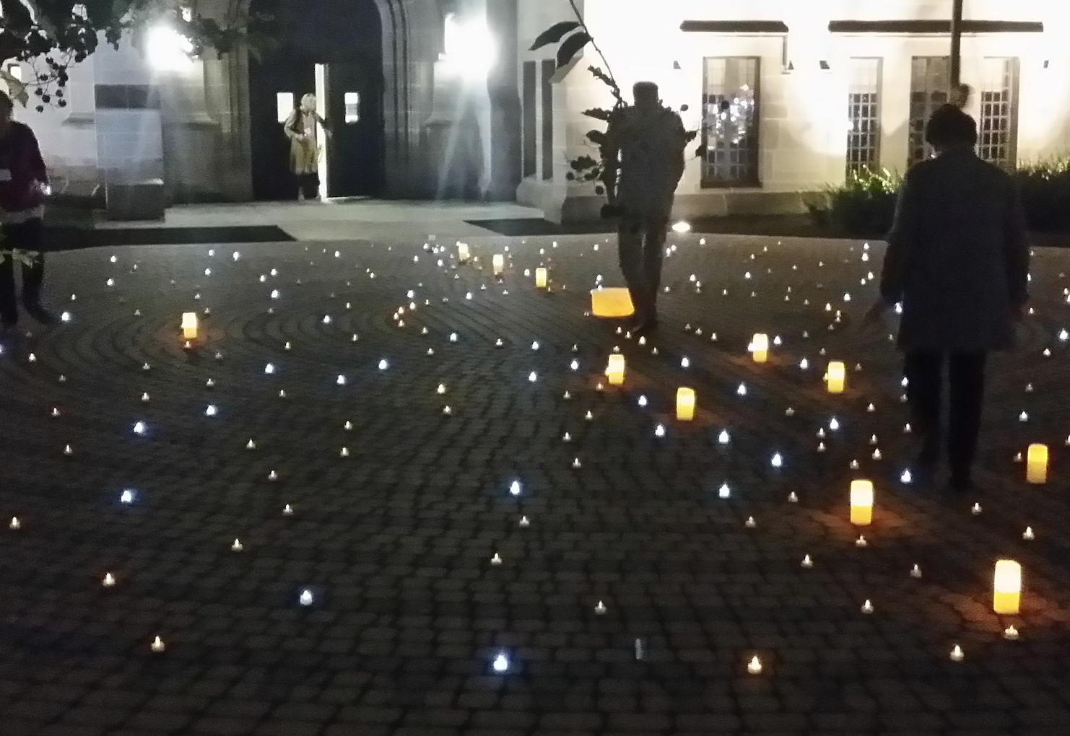

Лабиринтные прогулки в сопровождении батарей или солнечного света могут быть очень особенными.

3. ВВЕДЕНИЕ ЛАБИРИНТА

Большинству людей, впервые попадающих в лабиринт, будет интересно узнать, что это такое. Поэтому полезно сказать несколько слов об этом, прежде чем предлагать людям начать прогулку. Это должно быть не более чем краткое введение, в то время как вы можете упомянуть, где люди могут узнать больше в любом раздаточном материале, который вы предлагаете во время прогулки, или просто сказать, что вы рады поговорить с кем-то, кому может быть интересно узнайте больше после прогулки.

Следующие пункты могут быть достаточными для упоминания, особенно если учесть, что люди не ожидают услышать лекцию и не обязательно имеют время для этого!
  - Лабиринт - это единственный путь, ведущий к центру. Это не то же самое, что лабиринт, который имеет тупики и намеренно предназначен для того, чтобы проработать загадку. Для прогулки по лабиринту больше ничего не нужно, чтобы спокойно идти по пути.
  - Лабиринты встречаются во многих частях света и имеют долгую историю - были обнаружены рисунки лабиринтов, которым несколько тысяч лет. Лабиринты были найдены в разных культурах.
  - Сегодня лабиринты очень распространены во многих местах - в парках, школах, больницах и других местах. Зачастую им предлагают просто как место, где люди могут провести короткое время спокойной размышляющей медитации или просто ненадолго отойти от своей занятой жизни.
  - Лабиринты бывают разных форм и размеров. Тот, который вы пройдете сегодня (скажем, какой тип; например, «Классический» тип).

Примечание. Помимо представления о том, что такое лабиринт, пункты, которые вы, возможно, захотите упомянуть при вводе прогулки, описаны в модуле «ХОСТИНГ И ХОЛДИНГ.” http://www.labyrinthlaunchpad.org/LAB_FAC_TRG_HOSTING_HOLDING_SPACE_v01RU.pdf. Предлагаемые пункты, возможно, пожелают упомянуть, также включены в раздаточный материал «ВВЕДЕНИЕ В ХОД-ПРОВЕРКУ» http://www.labyrinthlaunchpad.org/Intro_Walk_Check_v01.pdf.

4. РЕСУРСЫ

Минимум, что вам нужно для прогулки - это лабиринт и вы сами. Это совершенно адекватно. Однако некоторые хосты любят предлагать другие ресурсы, которые иногда могут помочь улучшить впечатления тех, кто приходит на прогулку. Следующее является одной из возможностей, которые вы можете рассмотреть, имея в наличии, хотя все они являются «необязательными дополнениями»:
  - Колокольчик, колокольчик или другие средства, указывающие, когда вы открываете и закрываете лабиринт. Это может быть особенно полезно, когда вы хотите приблизить прогулку, а люди все еще гуляют. Мягкий звонящий звонок с возрастающей частотой может быть эффективным средством оповещения людей о том, что прогулка подходит к концу (хотя вы можете просто начать говорить осторожно, чтобы упомянуть об этом в качестве альтернативы, возможно, что-то вроде «мы приближаемся к своим близким»). скоро. Когда будешь готов, начни выходить из лабиринта »).
  - Пачка карточек со словами или цитатами для размышления пешеходами, которую можно оставить у входа в лабиринт. Уокеров можно пригласить взять карту для размышления во время прогулки, если они того пожелают. Вы можете создать свои собственные карточки или написать предложенные слова на небольших листах бумаги, которые могут взять пешеходы - возможно, включая такие темы для размышлений, как «Благодарность», «Единство» и «Гармония».
  - Пальцевый лабиринт, если у вас есть один или вы сделали один - или бумажные версии, которые могут использовать люди, которые не могут легко или не хотят ходить по большему лабиринту.

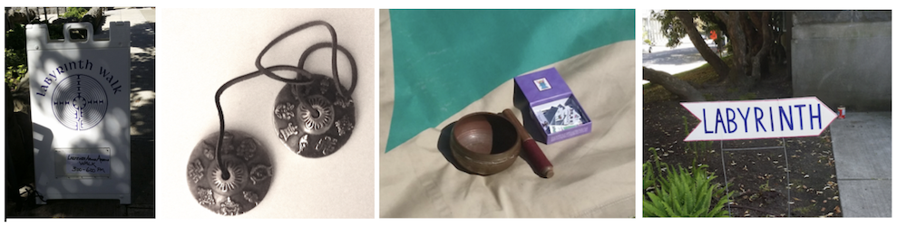

Перезвоны, знаки и карточки являются одними из возможных аксессуаров для лабиринта.

o Раздаточные материалы, которые можно предложить пешеходам, включая опоздавших. Одного листа бумаги должно быть достаточно, чтобы описать, что такое лабиринт, предложенные подходы для ходьбы и любую дополнительную информацию, такую как ваши контактные данные, для всех, кто хочет узнать больше.
Прогулка РАЗДАТОЧНЫЙ МАТЕРИАЛ” http://www.labyrinthlaunchpad.org/Lab_Wlk_Handoutv01RU.pdf предоставляет пример. Вы можете использовать, добавлять или изменять это любым способом, который пожелаете.
o Знаки - обычно написанные на карточке или на прочной бумаге. Они могут указать людям, где происходит прогулка, упомянуть, что любой, кто проходит мимо, может присоединиться, и указать, где люди могут оставить финансовые взносы (если применимо).
o Музыкальное сопровождение. Некоторым хозяевам нравится играть на компакт-диске или даже договариваться о том, чтобы друг музыканта играл тихую медитативную музыку, пока люди гуляют по лабиринту. Проверьте, нужна ли лицензия для воспроизведения публичной музыки (она может быть в вашем месте, если она нужна).
o Свечи, средства для их зажигания и подсвечники. Наличие кольца свечей, кружащих вокруг лабиринта, или других средств обеспечения простого и тонкого освещения может улучшить ночные прогулки по лабиринту. Это может занять некоторое время, чтобы настроить и упаковать вещи, поэтому, если вы планируете это, может быть полезно иметь друга или другого человека, который может помочь вам с этой задачей, и быть уверенным, что воск свечи не упадет на сам лабиринт, и что все пламя погасло, прежде чем уйти. Убедитесь, что вы знаете и соблюдаете все правила пожарной безопасности на месте.
o Бумага и карандаши для письма или рисования. Некоторым людям нравится вести дневник своего опыта после прогулки. Наличие материалов, которые они могут использовать для записи своих мыслей или для рисования, может быть полезным.
о салфетках. Ходьба по Лабиринту может быть эмоциональным опытом для некоторых, хотя, как правило, мы надеемся, что он будет счастливым. Для некоторых может быть полезна небольшая коробка с салфетками.
о шарфы. Шарфы или кусочки легкой ткани могут быть предложены всем, кто хочет что-то держать, махать или иным образом использовать для самовыражения во время ходьбы.
o Корзина, коробка или миска для сбора любых финансовых взносов, которые люди с удовольствием сделают для покрытия расходов на лабиринт или для найма места (при необходимости).
o «Книга комментариев», для тех, кто желает заметить свои размышления. Если люди хотят остаться на некоторое время после прогулки, вы также можете спросить их, как они относятся к своему опыту, хотя и не предлагают им никакой критики или суждения. Если друзья гуляли или помогли вам провести прогулку, вы также можете попросить их высказать какие-либо комментарии, которые могут помочь вам в будущих прогулках, например, что-то непонятное для них, которое могло бы быть полезно упомянуто.
o Ручка и бумага, чтобы люди могли добавлять свои имена и контактные данные, если они хотят, чтобы вы информировали их о будущих прогулках и любых других мероприятиях, которые вы можете организовать (это может быть особенно полезно, если вы планируете регулярные прогулки в своем сообщества).

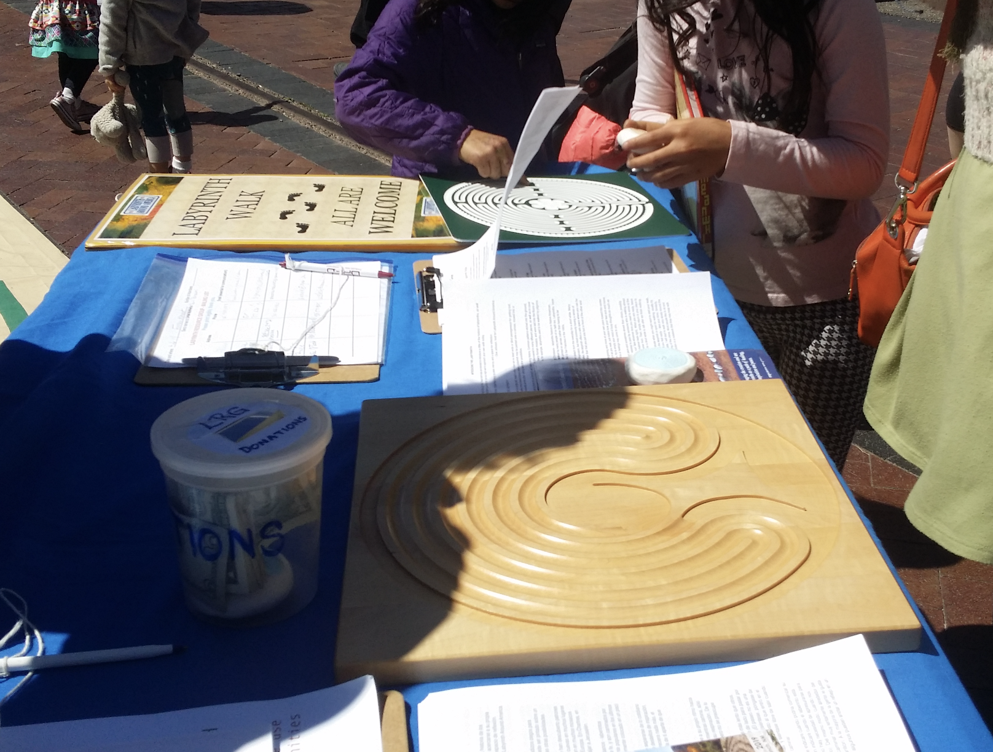
Раздаточные материалы, лабиринты пальцев, коробка для сбора, вывески - все это среди «дополнительных возможностей», которые некоторые хозяева любят приводить на прогулку.

5. УСТАНОВКА И УПАКОВКА

Если вы создаете временный лабиринт, то вам, очевидно, нужно будет запланировать немного времени, чтобы установить его до того времени, когда вы планируете начать прогулку. Аналогичным образом, раскладка лабиринта, нарисованного на холсте или каком-либо другом материале, может занять некоторое время, особенно если необходимо перенести стулья или другую мебель в место, где вы проводите прогулку.

Даже если вы используете постоянный лабиринт, разумно подождать не менее 15 минут до запланированного начала прогулки, чтобы приветствовать людей по мере их прибытия, и дать себе время на любую установку, которая может потребоваться.

Если вы одолжили временный лабиринт и выкладываете его впервые, будьте осторожны, чтобы заметить, как он складывается, чтобы вы могли упаковать его таким же образом. Если вы сделали или владеете мобильным лабиринтом, вы можете слегка пометить на его спине, куда должны идти складки, например, используя маркерную ленту.

После прогулки дайте себе время собраться или разобрать лабиринт (при необходимости). Обычно это занимает немного больше времени, чем для настройки. Прежде чем сделать это, вы можете захотеть иметь метлу, чтобы подметать лабиринт и убирать пузырьки воздуха, когда складываете его, а затем чистить пол после того, как лабиринт убран (когда вы находитесь в помещении, отодвигаете стулья и убираете мусор, оставленный ходунками, также может понадобиться).

Подметать лабиринт также хорошо, когда вы впервые его раскладываете. Заранее убедитесь, что вы знаете какие-либо меры по блокировке места, если никто не может помочь, и, если необходимо.

ИДТИ ДАЛЬШЕ

РАЗДАТОЧНЫЕ, которые могут помочь:

- лабиринт плакат http://www.labyrinthlaunchpad.org/Lab_Wlk_Posterv01.pdf

- Лабиринт прогулка Раздаточный материал http://www.labyrinthlaunchpad.org/Lab_Wlk_Handoutv01RU.pdf

- ВВЕДЕНИЕ WALK-CHECK-LIST http://www.labyrinthlaunchpad.org/Intro_Walk_Check_v01.pdf

